Exemple 1
Trobar totes les errades (o tipus d’errades possibles) a l’aplicació que hi ha a la carpeta app01 (fitxer ZIP adjunt).

Exemple 2
Trobar totes les errades (o tipus d’errades possibles) a l’aplicació que hi ha a la carpeta app02 (fitxer ZIP adjunt). Quantes/quines coincideixen amb les trobades a l’app01?

Exemple 3
Trobar més de 20 defectes (inconsistències de disseny, faltes d’ortografia, etc.) en la figura següent:
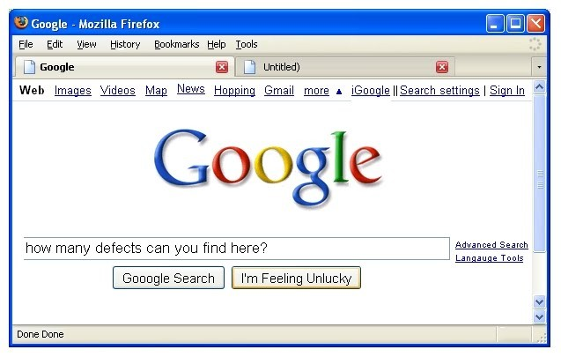

Exemple 4
Trobar totes les errades (o tipus d’errades possibles) a l’aplicació que hi ha a la carpeta app03 (fitxer ZIP adjunt).

Exemple 5
Una dona dispara a un home amb un rifle, però l’home no mor. Fer una llista de possibles raons per les que l’home no ha mort.

